МУНИЦИПАЛЬНОЕ БЮДЖЕТНОЕ ДОШКОЛЬНОЕ ОБРАЗОВАТЕЛЬНОЕ
УЧРЕЖДЕНИЕ «ДЕТСКИЙ САД №23 ст. АРХОНСКАЯ»
МО – ПРИГОРОДНЫЙ РАЙОН РСО – АЛАНИЯ
363120, ст. Архонская, ул. Ворошилова, 44 т.8 (867-39) 3-12-79 e-mail:tchernitzkaja.ds23@yandex.ru
Утверждаю
Заведующий МБДОУ
«Детский сад №23 ст. Архонская»
_________Л.В.Черницкая

Сценарий осеннего праздника
"Осенины" в старшей группе
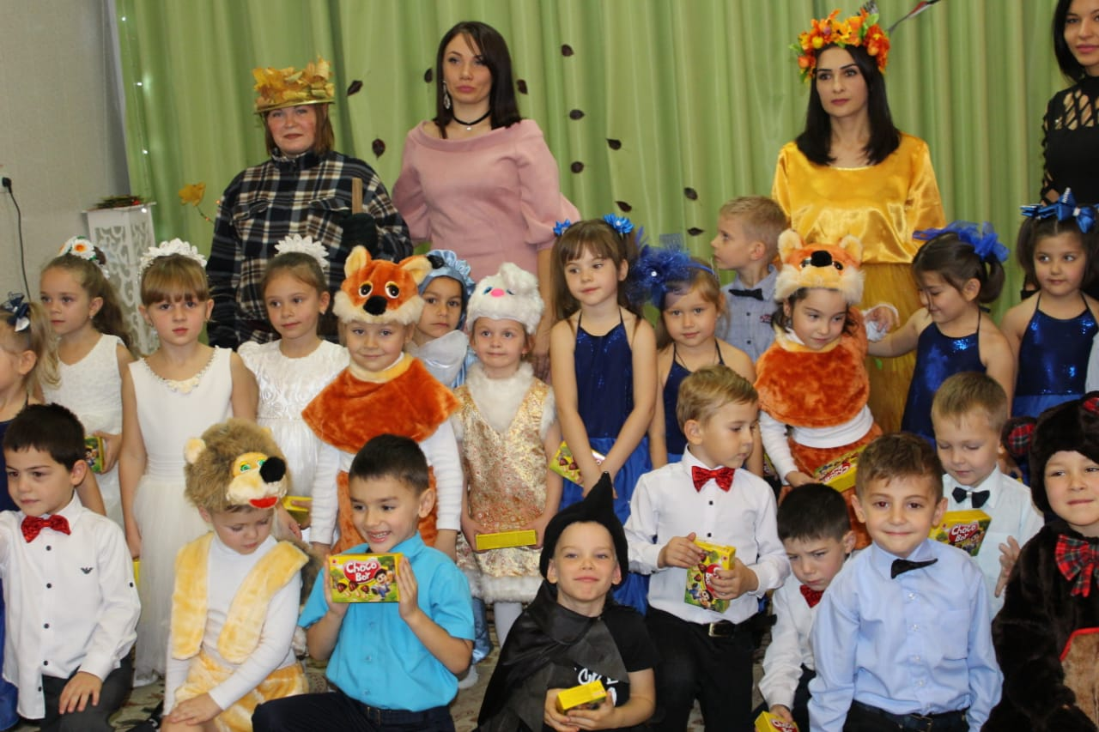

Подготовили:
Воспитатели: Финогенова С.А
Демченко М.П.
Муз. Руководитель Ковалева А.С.

Праздник "Осенины"
Дети встают полукругом
1-й ребёнок: Стало вдруг светлее вдвое,
Двор, как в солнечных лучах.
Это платье золотое
У березы на плечах...
Утром мы во двор идем -
Листья сыплются дождем,
Под ногами шелестят
И летят, летят, летят...
Песня «осень постучалась»
2-й ребёнок: Следом залетом осень идёт,
Жёлтые песни им ветер поёт.
Красную под ноги стелет листву,
Белой снежинкой летит в синеву.
3-й ребёнок: Только ветер ветку тронет,
Жёлтый лист она уронит.
С ветки, как парашютист,
Полетит на землю лист.
Если в лужу упадёт,
Как кораблик поплывёт.
4-й ребёнок: Заглянула осень в сад,
Птицы улетели.
Целый день в саду шумят
Жёлтые метели…
Под ногами первый лёд
Крошится, ломается.
Воробей в саду вздохнёт,
А запеть стесняется.
5-й ребёнок: Журавли на юг летят.
Здравствуй, здравствуй, осень!
Приходи на праздник к нам,
Очень, очень просим!
6-й ребёнок: Здесь мы праздник радостный
Весело встречаем.
Приходи, мы ждём тебя,
Осень золотая!
Ведущая: Ребята, сегодня мы с вами отправимся в необыкновенное путешествие. В прекрасную страну – сказку, на праздник царицы Осени.
А вот и приказ от Осени.
Внимание! Внимание!
Всем Ванюшкам и Катюшкам,
Всем Андрюшкам и Танюшкам,
Всем Денискам и прочим детям –
Строгий приказ: веселиться, петь и плясать
На празднике – до упаду.
Внимание! Внимание!
На праздник весёлый прибудет сама
Государыня наша Осень!
Да вот и она сама! Встречайте!
Входит Осень

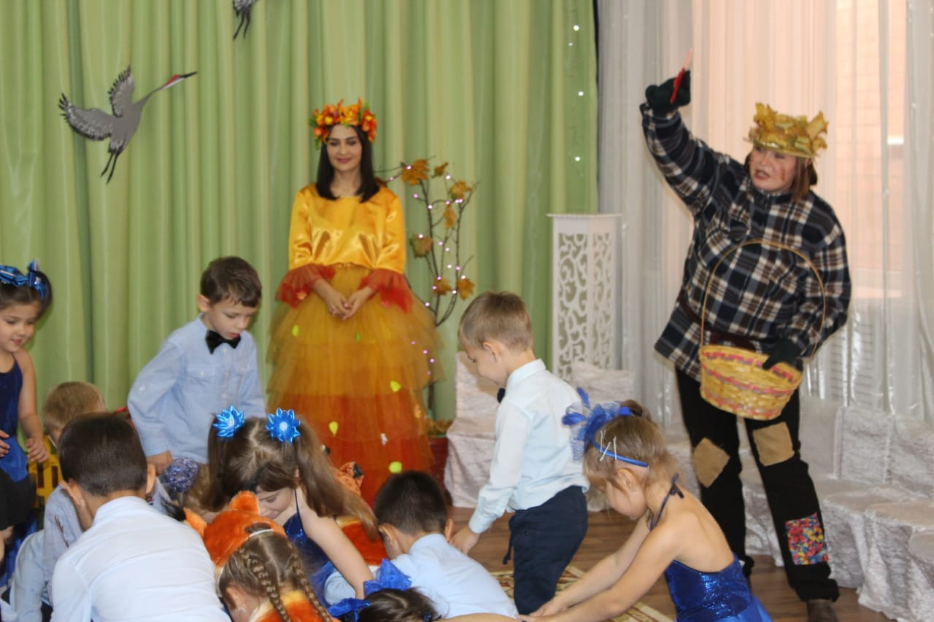
Ведущая: В платье пёстро-золотом
Осень к нам явилась в дом,
Как прекрасная царица,
открывающая бал!
Осень: Здравствуйте, ребята и гости дорогие!
Слышится шум, раздаются крики: «Сюда нельзя!»
«Пропустите меня!»
Осень: В чём дело? Кто осмеливается нарушить веселье?
Ведущая идёт к двери, и тут вбегает Пугало.

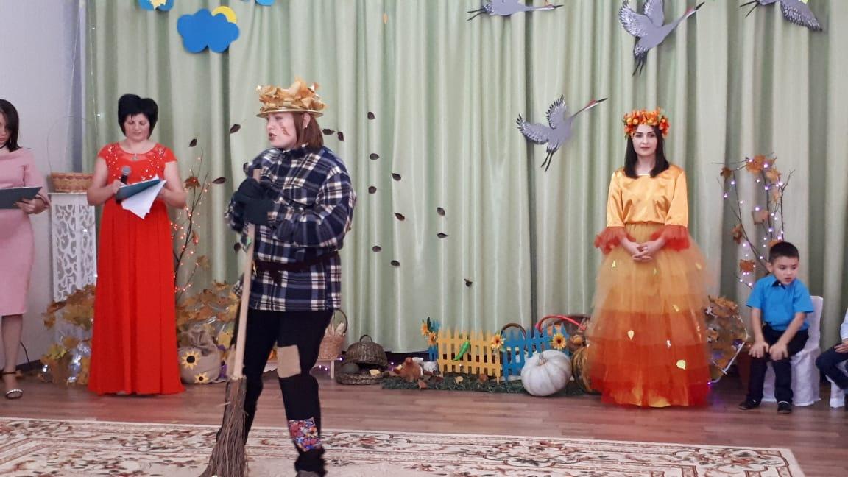
Пугало: Матушка – голубушка! Царица наша, золотая
Осень, не вели казнить, вели слово молвить.
Осень: Кто ты и откуда? Почему в таком виде на празднике?
Пугало: Я одеваюсь не по моде,
Весь век стою, как на часах.
В саду ли, в поле-огороде,
На стаи нагоняю страх.
И пуще огня, хлыста или палки
Страшатся меня грачи, воробьи и галки.
Ведущая: Хватит тут загадками говорить,
Отвечай толком на вопросы царицы.
Пугало: Матушка – голубушка Осень!
Что же это делается? Заступись!
(плачет)
Осень: Ну, вот ещё! На празднике плакать
Говори, что тебе надобно.
Пугало: Государыня! Я не какой ни будь бездельник и лентяй. Я трудовое Пугало огородное. Всё лето стою в саду – огороде, урожай хозяйский стерегу. Не сплю, не ем, в любую погоду: и под солнцем, и под дождём. Работаю не опуская рук. А меня на праздник не пускают. Говорят наряд не модный! Какой уж выдали. Да ведь если я буду в модном костюме стоять на огороде, кто же меня испугается?
Осень: Не обижайся, Пугало! Теперь мы во всём
разобрались. Проходи, присаживайся, будь гостем.
Дозволяю начать праздник!
Повеселимся же сегодня вволю!
А то придумал кто-то, что осень – унылая пора!
Пугало берёт метлу и громко поёт, танцуя.
Пугало: Во - саду ли, в огороде Пугало стояло.
Оно старою метлою птичек разгоняло.
Во - саду ли, в огороде фрукты наливались,
Но их птички не клевали – Пугала боялись.
Пугало: Ой! А как же быть зверятам?
И зайчатам и ежатам?
Уж морозы на носу,
Очень холодно в лесу!
Ведущая: А мы сейчас посмотрим,
А мы сейчас проверим,
Как к зиме готовятся
Все лесные звери.
(выходит медведь)
Ведущая: По завалам, по оврагам
Шёл медведь хозяйским шагом:
Медведь: Отвечайте звери мне,
Вы готовы ли к зиме?
(выход лисы)
- Да (пока бежит со стульчика к медведю)
Ведущая: Ответила лисица.
Лиса: Я связала рукавицы,
Рукавицы новые,
Мягкие пуховые!
(выход зайца)
Заяц: У меня есть валенки.
Ведущая: Отвечает заинька.
Заяц: Что мне стужа да метель?
Хочешь, Мишенька, примерь!
(выход крота)
Крот: Ну а я.
Ведущая: Ответил крот.
Крот: Под землёй устроил ход.
Там с красавицей женой,
Будем чай мы пить зимой.
(выход белки)
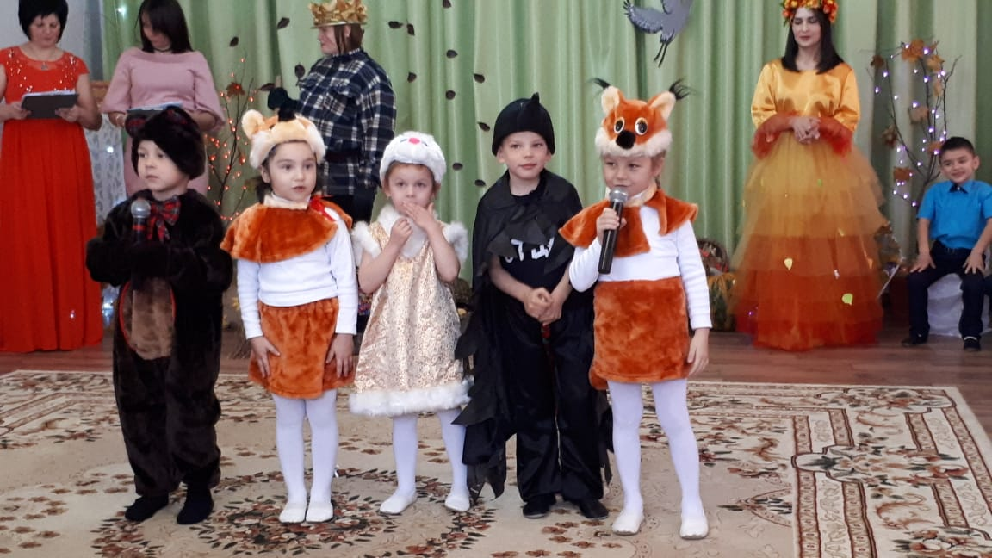
Ведущая: Смотрит белка из дупла.
Белка: Я орешков припасла.
Высоко моё дупло,
В нём и сухо, и тепло.
Ведущая: Вылез ёжик из листвы.
Ёж: Про меня забыли вы.
Там в кустах моя избушка,
А в избе грибов кадушка.
Пугало: Что ж, у зверюшек всё толково.
Все звери: К холодным дням мы все готовы!
Полька зверей.
Пугало: Листья золотые усыпали весь зал.
Красивым сказочным ковром.
Со мной, ребята, поиграйте!
Листочки быстро собирайте!
Игра с листьями на внимание

-Раз-два-три! Этот лист бери!
-Раз-два-три! Красный лист бери!
-Раз-два-три! Кленовый лист!
-Раз-два-три! Два листа бери!
-Раз-два-три! Такой же как у меня лист бери!
-Раз-два-три! Ничего не бери!

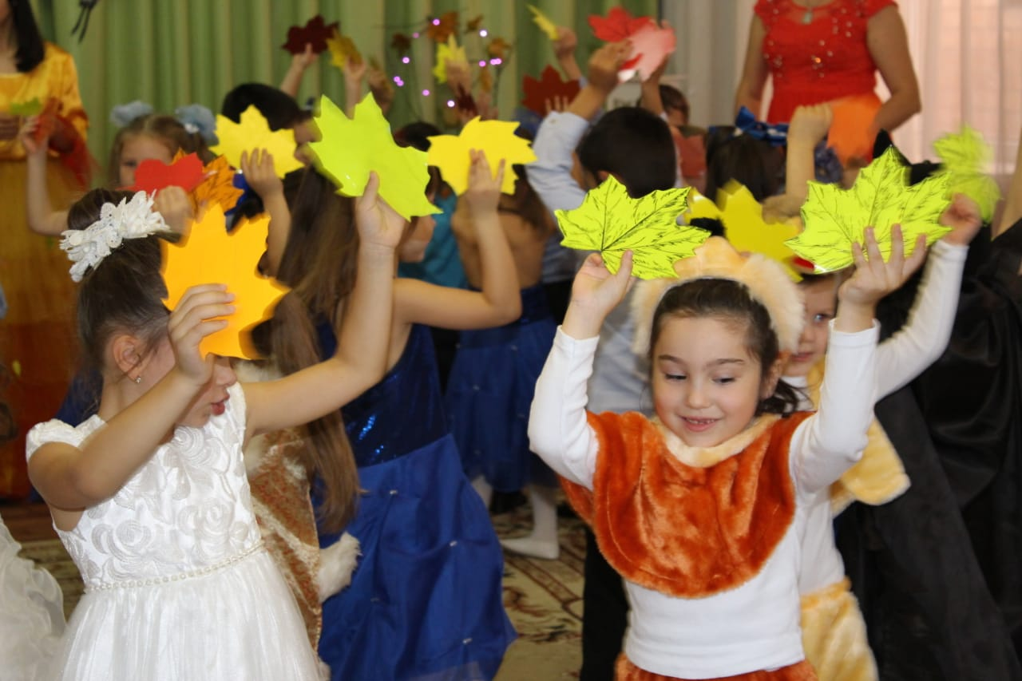

Танец «Осенний вальс»
Пугало: Осень – чудная пора!
Что ж, мальчишки,
Что ж, девчушки,
Спойте нам тогда частушки!
«Осенние частушки»

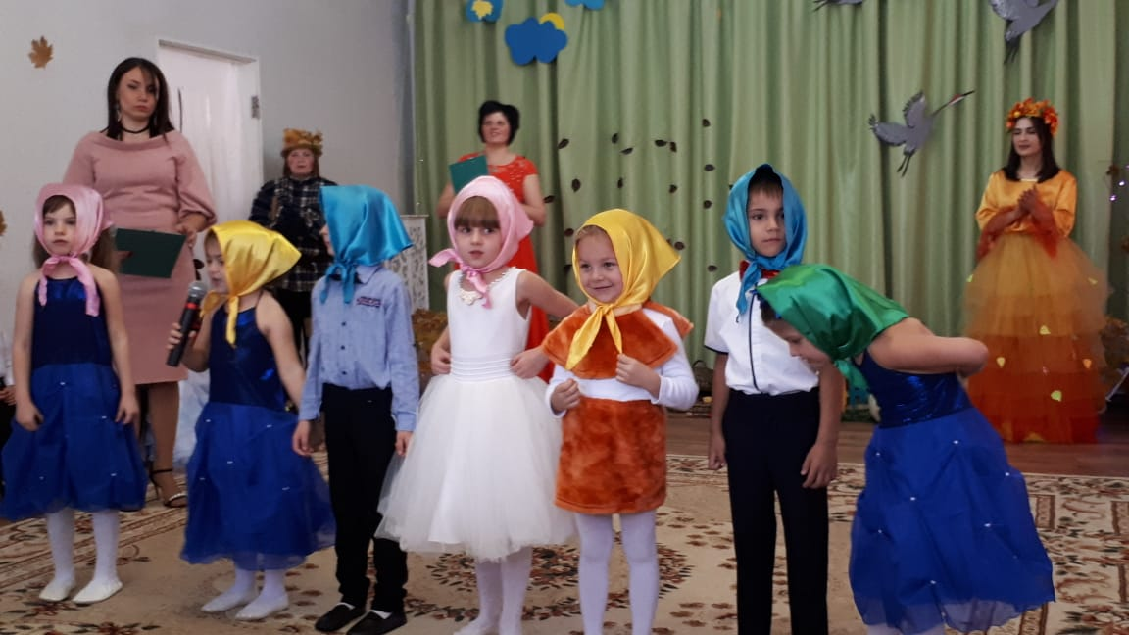
Все: Мы осенние частушки
Пропоём сейчас для вас.
Громче хлопайте в ладоши,
Веселей встречайте нас!
1. Дождик льёт не уставая,
Тучам нет конца и края.
Беспокоится народ:
Не случился бы потоп.
2. Осенью спешит народ
Поскорей на огород.
Время зря нельзя терять,
Нужно урожай собрать.
3. Если летом не ленился,
Урожаю удивился:
Гляньте сколько овощей,
Для салатов и для щей.
4. Осень – время золотое
Нет нам осенью покоя.
Груши, яблоки, компоты –
Всё попробовать охота!
5. Как красиво всё кругом
Золотым осенним днём.
Листья падают, кружатся
И под ножки нам ложатся!
Все: Мы частушки вам пропели
Хорошо ли, плохо ли,
А сейчас мы вас попросим –
Чтобы нам похлопали!
Ведущая: А теперь, дорогая Осень, мы прочитаем тебе стихи.
Дети читают стихи.
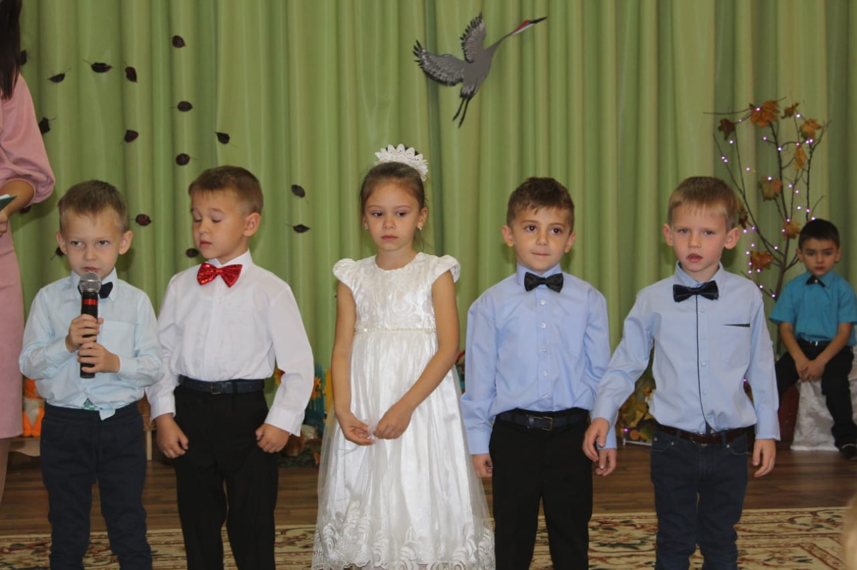

- Наступила осень,
Пожелтел наш сад.
Листья на березе
Золотом горят.
Не слыхать веселых
Песен соловья.
Улетели птицы
В дальние края.
- Осень золотая
Ходит по дорожкам.
У нее на ножках
Желтые сапожки.
У нее на платье
Листики цветные,
А в ее лукошке
Есть грибы лесные.
- Осень скверы украшает
Разноцветною листвой,
Осень кормит урожаем
Птиц, зверей и нас с тобой.
И в садах, и в огороде,
И в лесу, и у воды.
Приготовила природа
Всевозможные плоды.
- Между елок, между сосен
Осторожно бродит осень.
Осень – рыжая лиса –
Красит в рыжий цвет леса.
Но зеленого убора
Не покрасить ей у бора:
Для лисы остры и колки
Леса хвойные иголки.
- Желтой краской кто-то
Выкрасил леса,
Стали от чего-то
Ниже небеса,
Ярче запылали
Кисточки рябин.
Все цветы увяли,
Лишь свежа полынь.
Я спросил у папы:
- что случилось вдруг?
И ответил папа:
- это осень друг.
Пугало: Трень да брень, да трень да брень,
До чего счастливый день!
Кто не пляшет, не поёт
Тот и радость не поймёт.
Собрались все вместе,
Как стоять на месте?!
Хоровод «Во саду ли, в огороде»
Ведущая: Тоскливая пора – поздняя осень.
Ребёнок: Земля остыла, улетели птицы,
Закончился в природе листопад.
Колючим холодом и первым снегом
Ноябрь укрывает голый сад
Пруды замёрзли и слегка
Ледком подёрнулась река.
Пугало: Б-р-р-р! Ну что ты
Тоску на нас нагоняешь.
Сейчас я вам помогу,
И осень повеселю, и гостям угожу.
Ведущая: Ишь! Какой умник выискался.
Откуда это ты знаешь, как
Царицу Осень веселить?
Пугало: Знаю вот! Тут у меня (стучит по голове)
Кое - что имеется.
У хозяина на яблоне, в саду, где моё рабочее место было летом транзистор висел – не умолкая. Так что я уму разуму понабрался: всё теперь знаю. Ещё и лекцию могу прочесть, как вежливым быть, и не грубить гостям.
Пугало: Загадаю вам загадку.
Появилась в небе клякса.
Если клякса заревёт –
Разбежится весь народ (туча)
Ребёнок: Туча, туча, что не льёшь?
Подари нам, туча, дождь!
Будем мы с тобой водиться
Не жалей для нас водицы.

Танец «виноватая тучка»
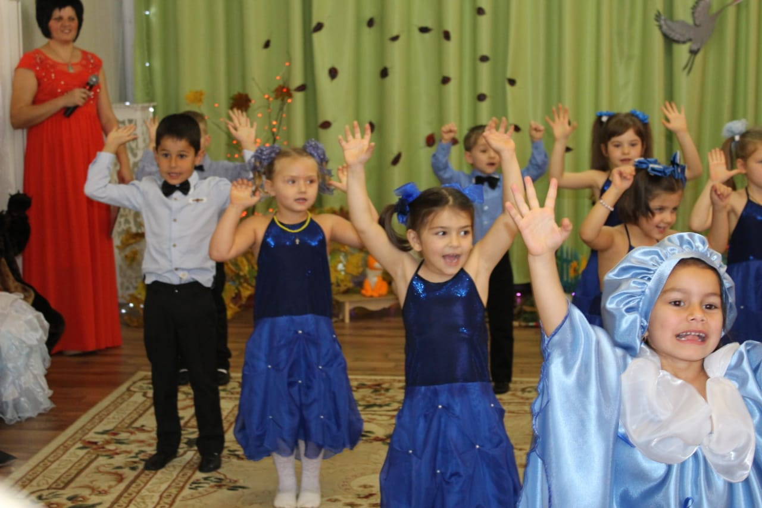

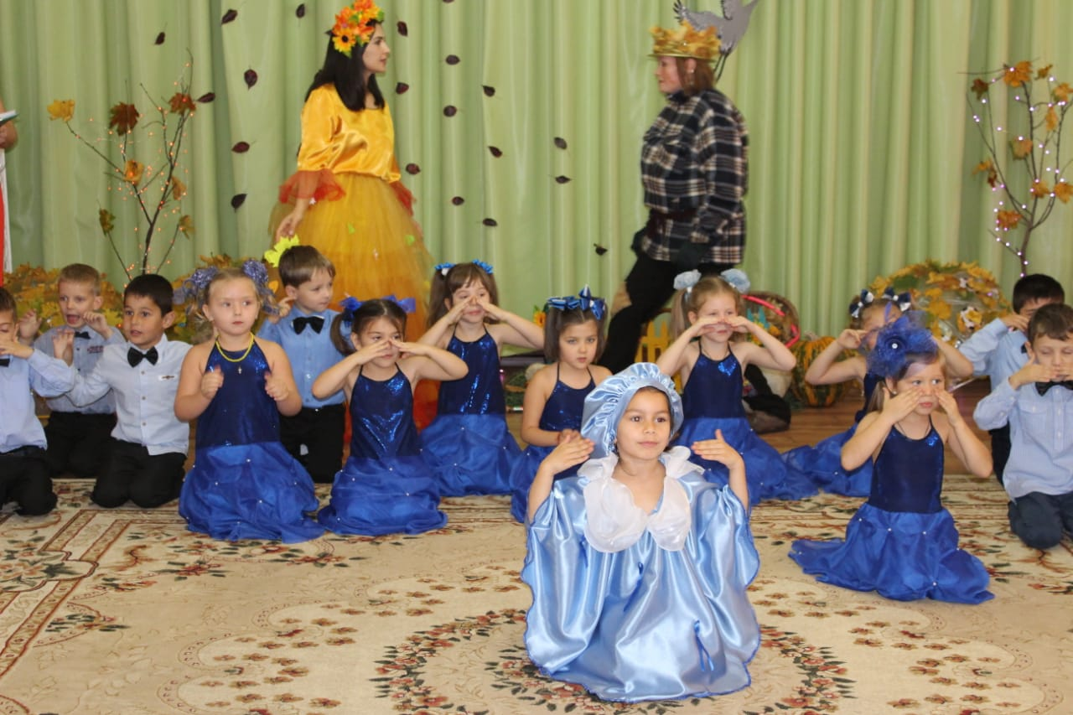
Ведущая: Нынче день такой хороший,
Весь от листьев золотой.
По пустым аллеям парка
Мы пройдём, не торопясь.
Пусть танцует в платье ярком
Осень свой прощальный вальс.
Песня «Осень в золотой косынке»
Осень: Славно мы праздновали сегодня!
Да, я бываю разная – весёлая и грустная, солнечная и пасмурная, с дождиком и мокрым снегом, с холодным ветром и заморозками. Но я очень рада, что вы любите меня за щедрость и красоту, за редкие, тёплые деньки. Спасибо за то, что пришли сегодня на наш чудесный праздник (осень раздает презенты).

